NCC klimatkompenserar för 10 000 ton CO₂e
Med konceptet ”Grönt anbud” strävar NCC efter att minimera påfrestningen på miljön. Den klimatpåverkan som ändå är resultatet av byggnationen kan nu klimatkompenseras genom Plan Vivo-certifierad trädplantering i Uganda. Totalt planteras närmare 19.000 träd.
NCC är först i byggbranschen i Sverige med att erbjuda klimatkompensation av de utsläpp av växthusgaser som alstras under byggprocessen samt i produktion och transport av ingående material. Kompensationen är en del i NCC:s unika Gröna anbud där allt från produktion, till byggnad och drift i mesta möjliga mån miljöanpassas.
Inom ramen för ett Grönt anbud erbjuds kunderna att klimatkompensera för de utsläpp som trots allt uppstår i produktionen. Utsläppen räknas om till ekonomisk kompensation som investeras i trädplanteringsprojekt i Uganda. Förutom klimatnytta leder projektet även till sociala, miljömässiga och ekonomiska fördelar för deltagande bönder och samhällen.
NCC:s klimatprojekt har valts ut i samarbete med U&W [you&we] som genom varumärket ZeroMission är en ledande svensk leverantör av högkvalitativ klimatkompensation. Varje färdig klimatkompenserad fastighet förses med ZeroMission-märkning.

– Vi är stolta att få samarbeta med NCC. De är först med detta pionjärprojekt i en bransch som ur klimatsynpunkt är mycket viktig, eftersom byggnader ska vara i drift under så lång tid, säger Mårten Lind, konsult hos U&W [you&we]. Trädplanteringen hos småbrukarfamiljerna innebär ett minskat hot mot ett av de tio viktigaste naturskogarna i världen (The Eastern Afromontane hotspot). Socialt innebär det även förbättrade levnadsförhållande för cirka 45 småbrukarfamiljer.
Klimatprojektet i Uganda är certifierat enligt Plan Vivo och granskas återkommande av tredjepart. Projektet har därmed en hög kvalitet vad gäller miljöintegritet och bidrag till hållbar utveckling.

Vi väljer i nuläget att klimatkompensera i tydligt avgränsade projekt inom ramen för våra Gröna anbud. Att klimatkompensera för 10 000 ton koldioxidekvivalenter, vilket motsvarar 17.000 – 19.000 träd, är en bra början. Vi ser det som en del av en läroprocess i utvecklingen av våra ”gröna affärer”, säger Göran Gerth, miljöchef på NCC Construction i Sverige.

För ytterligare information, vänligen kontakta U&W [you&we]
Mårten Lind
Telefon 08-34 65 65

För ytterligare information, vänligen kontakta NCC Construction Sverige:
Göran Gerth, miljöchef Lotta Andersson, kommunikatör
Telefon 08-585 519 57 Telefon 08-585 512 78

U&W [you&we] är ett av de ledande konsultföretagen inom hållbarhetsområdet som bistår företag att göra goda affärer. Genom varumärket ZeroMission erbjuder U&W [you&we] en klimatservice med uppmätning av emissioner, strategier för att reducera utsläpp, utbildning och klimatkompensation antingen i form av energiprojekt eller trädprojekt.

NCC i Sverige består av affärsområdena NCC Construction, NCC Property Development, NCC Roads och NCC Housing. 2010 hade NCC i Sverige en omsättning på drygt 26 Mdr SEK och cirka 9 000 anställda. NCC Construction Sverige bygger bostäder, kontor, vägar, anläggningar och övrig infrastruktur i Sverige.
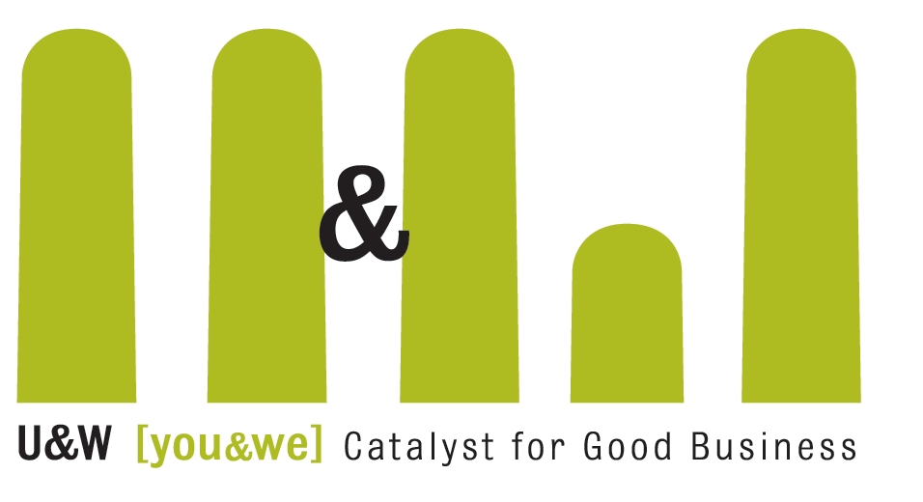

Conservation international har utsett de tio mest hotade och värdefulla skogsområden i världen. Trädplanteringen i Uganda är förlagd till en buffertzon till ett av dessa The Eastern Afromontane.

